

**Өсімдік шаруашылығы саласындағы мемлекеттік көрсетілетін қызметтер регламенттерін бекіту туралы**

***Күшін жойған***

Ақмола облысы әкімдігінің 2014 жылғы 28 тамыздағы № А-8/400 қаулысы. Ақмола облысының Әділет департаментінде 2014 жылғы 3 қазанда № 4385 болып тіркелді. Күші жойылды - Ақмола облысы әкімдігінің 2015 жылғы 3 шілдедегі № А-7/321 қаулысымен

      Ескерту. Күші жойылды - Ақмола облысы әкімдігінің 03.07.2015 № А-7/321 (ресми жарияланған күнінен бастап 10 күнтізбелік күннен кейін қолданысқа енгізіледі) қаулысымен.

      РҚАО-ның ескертпесі.  
      Құжаттың мәтінінде түпнұсқаның пунктуациясы мен орфографиясы сақталған.

      «Мемлекеттік көрсетілетін қызметтер туралы» 2013 жылғы 15 сәуірдегі Қазақстан Республикасы Заңына сәйкес, Ақмола облысының әкімдігі **ҚАУЛЫ ЕТЕДІ:**  
      1. Қоса беріліп отырған:  
      1) «Басым дақылдарды өндiрудi субсидиялау арқылы өсiмдiк шаруашылығы өнiмiнiң шығымдылығы мен сапасын арттыруды, жанар-жағармай материалдарының және көктемгi егiс пен егiн жинау жұмыстарын жүргiзу үшін қажеттi басқа да тауарлық-материалдық құндылықтардың құнын субсидиялау» мемлекеттік көрсетілетін қызмет регламенті;  
      2) «Ауыл шаруашылығы дақылдарын қорғалған топырақта өңдеп өсiру шығындарының құнын субсидиялау» мемлекеттік көрсетілетін қызмет регламенті;  
      3) «Жемiс-жидек дақылдары мен жүзiмнiң көпжылдық екпелерiн отырғызу және өсiру (оның iшiнде қалпына келтiру) шығындарының құнын субсидиялау» мемлекеттік көрсетілетін қызмет регламенті;  
      4) «Тыңайтқыштардың (органикалық тыңайтқыштарды қоспағанда) құнын субсидиялау» мемлекеттік көрсетілетін қызмет регламенті;  
      5) «Өсiмдiктердi қорғау мақсатында ауыл шаруашылығы дақылдарын өңдеуге арналған гербицидтердiң, биоагенттердiң (энтомофагтардың) және биопрепараттардың құнын субсидиялау» мемлекеттік көрсетілетін қызмет регламенті бекітілсін.  
      2. Осы қаулының орындалуын бақылау облыс әкімінің бірінші орынбасары Р.Қ.Әкімовке жүктелсін.  
      3. Облыс әкімдігінің осы қаулысы Ақмола облысының Әділет департаментінде мемлекеттік тіркелген күнінен бастап күшіне енеді және ресми жарияланған күнінен бастап қолданысқа енгізіледі.

*Ақмола облысының әкімі                     С.Кулагин*

Ақмола облысы әкімдігінің  
2014 жылғы 28 тамыздағы   
№ А-8/400 қаулысымен    
бекітілді

**«Басым дақылдарды өндiрудi субсидиялау арқылы өсiмдiк шаруашылығы өнiмiнiң шығымдылығы мен сапасын арттыруды, жанар-жағармай материалдарының және көктемгi егiс пен егiн жинау жұмыстарын жүргiзу үшін қажеттi басқа да тауарлық-материалдық құндылықтардың құнын субсидиялау» мемлекеттік көрсетілетін қызмет регламенті**

**1. Жалпы ережелер**

      1. «Басым дақылдарды өндiрудi субсидиялау арқылы өсiмдiк шаруашылығы өнiмiнiң шығымдылығы мен сапасын арттыруды, жанар-жағармай материалдарының және көктемгi егiс пен егiн жинау жұмыстарын жүргiзу үшін қажеттi басқа да тауарлық-материалдық құндылықтардың құнын субсидиялау» мемлекеттік көрсетілетін қызметті (бұдан әрі - мемлекеттік көрсетілетін қызмет) Ақмола облысының жергілікті атқарушы органы (бұдан әрі – көрсетілетін қызметті беруші) көрсетеді.  
      2. Мемлекеттік қызметті көрсету нысаны: қағаз түрінде.  
      3. Мемлекеттік қызметті көрсету нәтижесі – көрсетілетін қызметті алушылардың банктік шоттарына тиесілі бюджеттік субсидияларды одан әрі аудару үшін аумақтық қазынашылық бөлімшеге төлем шоттарының тізілімін ұсыну.

**2. Мемлекеттік қызмет көрсету процесінде құрылымдық бөлімшелер (қызметкерлер) мен көрсетілетін қызметті берушінің іс-қимыл тәртібін сипаттау**

      4. Мемлекеттік көрсетілетін қызметті алу үшін көрсетілетін қызметті алушы Қазақстан Республикасы Үкіметінің 2014 жылғы 28 маусымдағы № 725 қаулысымен бекітілген «Басым дақылдарды өндiрудi субсидиялау арқылы өсiмдiк шаруашылығы өнiмiнiң шығымдылығы мен сапасын арттыруды, жанар-жағармай материалдарының және көктемгi егiс пен егiн жинау жұмыстарын жүргiзу үшін қажеттi басқа да тауарлық-материалдық құндылықтардың құнын субсидиялау» мемлекеттік көрсетілетін қызмет стандартының 9-тармағында көрсетілген құжаттарды береді.  
      5. Мемлекеттік қызмет көрсету процесінің құрамына кіретін әрбір рәсімнің (іс-қимылдың) мазмұны, оны орындаудың ұзақтығы:  
      1) қызмет берушінің кеңсесі құжаттар пакетін қабылдауды іске асырады, қызмет алушының өтінімін өтінімдерді тіркеудің тиісті журналына тіркеуді жүргізеді – 15 минут. Нәтижесі – қызмет алушыға күні мен уақытын, өтінімді қабылдаған лауазымды тұлғаның тегі мен аты-жөнін көрсете отырып, талон беру және қызмет берушінің жауапты орындаушысына жолдау;  
      2) қызмет берушінің жауапты орындаушысы құжаттардың толықтығын тексереді – 3 жұмыс күні. Нәтижесі – ведомствоаралық комиссияның (бұдан әрі – ВАК) қарауына енгізу;  
      3) ВАК қызмет берушінің жауапты орындаушысы ұсынған құжаттарды қарайды, қызмет алушылардың тізімін жасайды – 3 жұмыс күні. Нәтижесі – облыстың ауданына (қаласына) басым ауылшаруашылық дақылдары бойынша жеткізілген субсидиялау көлемін бөлу;  
      4) қызмет берушінің жауапты орындаушысы қызмет алушыдан дақылдардың түрлері бойынша нақты алқаптарды және себу мерзімдерін көрсете отырып, егін егу науқанының аяқталғандығы туралы жазбаша ақпарат қабылдайды – егін егу науқаны аяқталғаннан кейін, бірақ Қазақстан Республикасының заңнамасына сәйкес белгіленген, себу мерзімдерінен кешіктірмей. Нәтижесі – егін егу науқанының аяқталғандығы туралы жазбаша ақпарат алу;  
      5) қызмет берушінің жауапты орындаушысы өскіндердің бар екендігін, сондай-ақ АШТӨ ауыспалы егісте танаптарды орналастыру карталарында (сызбаларында) неболмаса танаптар мен ауыспалы егістер тарихы кітабында көрсетілген ауыспалы егісті сақтауын көзбен көру мақсатында ВАК мүшелерінің (келісім бойынша) баруын ұйымдастырады – 14 жұмыс күні. Нәтижесі – ВАК мүшелерінің қызмет алушының шаруашылықтарына баруы;  
      6) ВАК мүшелері (келісім бойынша) күздік дақылдар (қыстап шыққаннан кейін) мен өткен жылдың көпжылдық шөптерін қоса, егістерді қабылдау актісін жазады – тексеру қорытындысы бойынша үш жұмыс күні ішінде. Нәтижесі – егістерді қабылдау актісін жазу және облыс ауданының (қаласының) әкіміне бекітуге жолдау;  
      7) облыс ауданының (қаласының) әкімі егістерді қабылдау актісін қарайды және бекітеді – үш жұмыс күні ішінде. Нәтижесі – егістерді қабылдау актісін бекіту;  
      8) ВАК субсидиялар алуға қызмет алушылардың түпкілікті тізімін жасайды (бұдан әрі – Тізім) – соңғы егістерді қабылдау жүргізілгеннен кейін бес жұмыс күні ішінде.  
      1-нәтиже – Тізімді облыс ауданының (қаласының) әкіміне бекітуге жолдау;  
      2-нәтиже – қызмет алушыны Тізімге енгізуден бас тартылған жағдайда оған бас тарту себебін көрсете отырып, тиісті анықтама береді – қызмет берушінің жауапты орындаушысы тексеру жүргізгеннен кейін екі жұмыс күні ішінде. Нәтижесі – бас тарту себебін көрсете отырып, қызмет алушыға тиісті анықтама беру;  
      9) облыс ауданының (қаласының) әкімі Тізімді бекітеді – екі жұмыс күні ішінде. Нәтижесі – Тізімді бекіту;  
      10) қызмет берушінің жауапты орындаушысы «Ақмола облысының ауыл шаруашылығы басқармасы» мемлекеттік мекемесіне облыс ауданының (қаласының) әкімі бекіткен тізімді, қабылдау актілерін және қазынашылық органдарына ұсыну үшін нөмірін көрсете отырып, бір данада банктік шоттың бар екендігі туралы екінші деңгейдегі банктің анықтамасын ұсынады – үш жұмыс күні ішінде. Нәтижесі – Басқармаға облыс аудандарының (қалаларының) әкімі бекіткен Тізімді, қабылдау актілерін және банктік шоттың бар екендігі туралы екінші деңгейдегі банктің анықтамасын ұсыну;  
      11) Басқарма ұсынылған құжаттардың Қазақстан Республикасының заңнамасы белгілеген талаптарға сәйкестігін тексереді, қызмет алушыларға субсидиялар төлеуге тізімдемені, төлемге шоттарды, төлем жүргізуді қалыптастырады – он жұмыс күні ішінде. Нәтижесі – қазынашылықтың аумақтық бөлімшесіне төлемге шоттардың тізілімін және екі данада төлемге шоттар ұсыну.

**3. Мемлекеттік қызмет көрсету процесінде құрылымдық бөлімшелер (қызметкерлер) мен көрсетілетін қызметті берушінің өзара іс-қимыл тәртібін сипаттау**

      6. Мемлекеттік қызмет көрсету процесінде қатысатын құрылымдық бөлімшелердің (қызметкерлердің) тізбесі:  
      1) көрсетілетін қызметті берушінің кеңсесі;  
      2) көрсетілетін қызметті берушінің жауапты орындаушысы;  
      3) ВАК;  
      4) облыстық маңыздағы ауданының, қаласының әкімі;  
      5) Басқарма.  
      7. Әр рәсімнің (әрекеттің) ұзақтығын көрсете отырып, құрылымдық бөлімшелердің (қызметшілердің) арасындағы рәсімдердің кезектілігінің сипаттамасы:  
      1) көрсетілетін қызметті берушінің кеңсесі құжаттар пакетін қабылдауды іске асырады, қызмет алушының өтінімін өтінімдерді тіркеудің тиісті журналына тіркеуді жүргізеді, қызмет алушыға күні мен уақытын, өтінімді қабылдаған лауазымды тұлғаның тегі мен аты-жөнін көрсете отырып талон береді және көрсетілетін қызметті берушінің жауапты орындаушысына жолдайды – 15 минут;  
      2) көрсетілетін қызметті берушінің жауапты орындаушысы құжаттардың толықтығын тексереді, ВАК қарауына енгізеді – 3 жұмыс күні;  
      3) ВАК қызмет берушінің жауапты орындаушысы ұсынған құжаттарды қарайды, қызмет алушылардың тізімін жасайды, облыстың ауданына (қаласына) басым ауылшаруашылық дақылдары бойынша жеткізілген субсидиялау көлемін бөледі – 3 жұмыс күні;  
      4) көрсетілетін қызметті берушінің жауапты орындаушысы қызмет алушыдан дақылдардың түрлері бойынша нақты алқаптарды және себу мерзімдерін көрсете отырып, егін егу науқанының аяқталғандығы туралы жазбаша ақпарат қабылдайды – егін егу науқаны аяқталғаннан кейін, бірақ Қазақстан Республикасының заңнамасына сәйкес белгіленген, себу мерзімдерінен кешіктірмей;  
      5) көрсетілетін қызметті берушінің жауапты орындаушысы өскіндердің бар екендігін, сондай-ақ АШТӨ ауыспалы егісте танаптарды орналастыру карталарында (сызбаларында) неболмаса танаптар мен ауыспалы егістер тарихы кітабында көрсетілген ауыспалы егісті сақтауын көзбен көру мақсатында ВАК мүшелерінің (келісім бойынша) баруын ұйымдастырады – 14 жұмыс күні;  
      6) ВАК мүшелері (келісім бойынша) күздік дақылдар (қыстап шыққаннан кейін) мен өткен жылдың көпжылдық шөптерін қоса, егістерді қабылдау актісін жазады – тексеру қорытындысы бойынша үш жұмыс күні ішінде;  
      7) облыстық маңыздағы ауданының (қаласының) әкімі егістерді қабылдау актісін қарайды және бекітеді – үш жұмыс күні ішінде;  
      8) ВАК субсидиялар алуға көрсетілетін қызметті алушылардың түпкілікті тізімін жасайды (бұдан әрі – Тізім) – соңғы егістерді қабылдау жүргізілгеннен кейін бес жұмыс күні ішінде.  
      Тізімге енгізуден бас тартылған жағдайда оған бас тарту себебін көрсете отырып, тиісті анықтама береді – көрсетілетін қызметті берушінің жауапты орындаушысы тексеру жүргізгеннен кейін екі жұмыс күні ішінде;  
      9) облыстық маңыздағы ауданының (қаласының) әкімі Тізімді бекітеді – екі жұмыс күні ішінде;  
      10) көрсетілетін қызметті берушінің жауапты орындаушысы «Ақмола облысының ауыл шаруашылығы басқармасы» мемлекеттік мекемесіне облыс ауданының (қаласының) әкімі бекіткен тізімді, қабылдау актілерін және қазынашылық органдарына ұсыну үшін нөмірін көрсете отырып, бір данада банктік шоттың бар екендігі туралы екінші деңгейдегі банктің анықтамасын ұсынады – үш жұмыс күні ішінде;  
      11) Басқарма ұсынылған құжаттардың Қазақстан Республикасының заңнамасы белгілеген талаптарға сәйкестігін тексереді, қызмет алушыларға субсидиялар төлеуге тізімдемені, төлемге шоттарды, төлем жүргізуді қалыптастырады – он жұмыс күні ішінде.  
      8. Әрбір рәсімнің (іс-қимылдың) кезектілігінің сипаттамасы осы Регламенттің 1-қосымшасына сәйкес блок-схемасымен сүйемелденеді.  
      9. Мемлекеттік қызмет көрсету үдерісінде көрсетілетін қызметті берушінің құрылымдық бөлімшелерінің (қызметшілерінің) өзара әрекет ету тәртібінің, сондай-ақ басқа қызмет көрсетушілермен өзара әрекет ету тәртібінің сипаттамасы осы регламенттің 2-қосымшасына сәйкес мемлекеттік көрсетілетін қызметтің бизнес-процесстерінің анықтамалығында бейнеленген.

«Басым дақылдарды өндiрудi субсидиялау  
арқылы өсiмдiк шаруашылығы өнiмiнiң   
шығымдылығы мен сапасын арттыруды,   
жанар-жағармай материалдарының және   
көктемгi егiс пен егiн жинау жұмыстарын  
жүргiзу үшін қажеттi басқа да       
тауарлық-материалдық құндылықтардың   
құнын субсидиялау» мемлекеттік      
көрсетілетін қызмет            
регламентіне 1-қосымша

**Әрбір рәсімнің (іс-қимылдың) кезектілігінің сипаттамасы блок-схемасы**

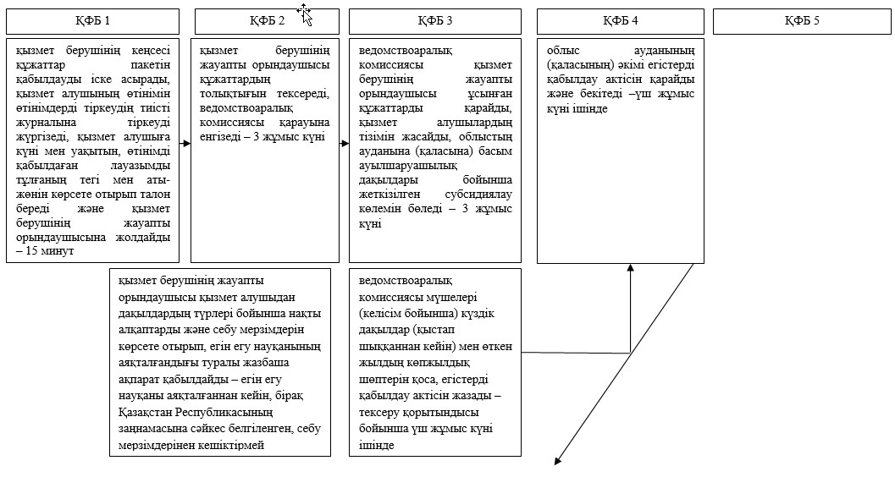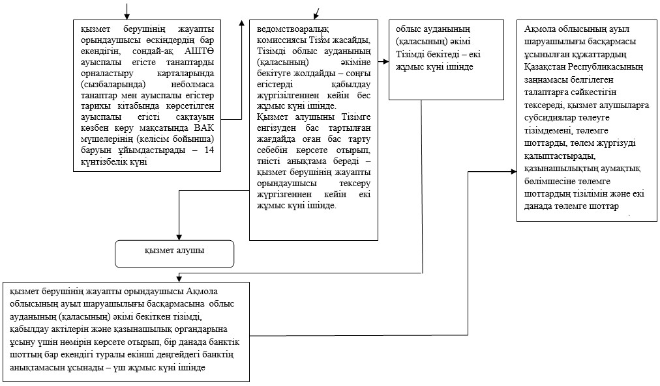

Ескерту: аббревиатураларды ажыратып жазу:  
ҚФБ – құрылымдық-функционалдық бірлік.

«Басым дақылдарды өндiрудi субсидиялау  
арқылы өсiмдiк шаруашылығы өнiмiнiң   
шығымдылығы мен сапасын арттыруды,   
жанар-жағармай материалдарының және   
көктемгi егiс пен егiн жинау жұмыстарын  
жүргiзу үшін қажеттi басқа да       
тауарлық-материалдық құндылықтардың   
құнын субсидиялау» мемлекеттік      
көрсетілетін қызмет            
регламентіне 2-қосымша

**Мемлекеттік көрсетілетін қызметтің бизнес-процесстерінің анықтамалығы**

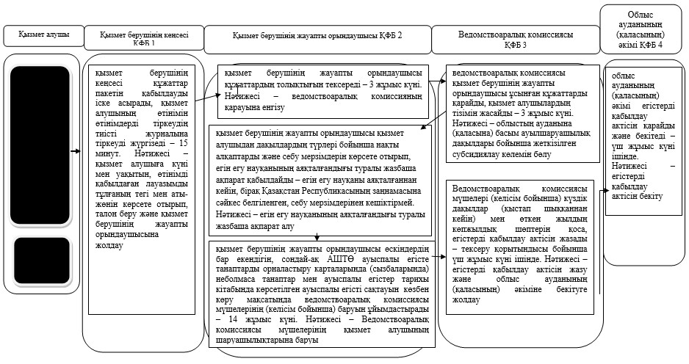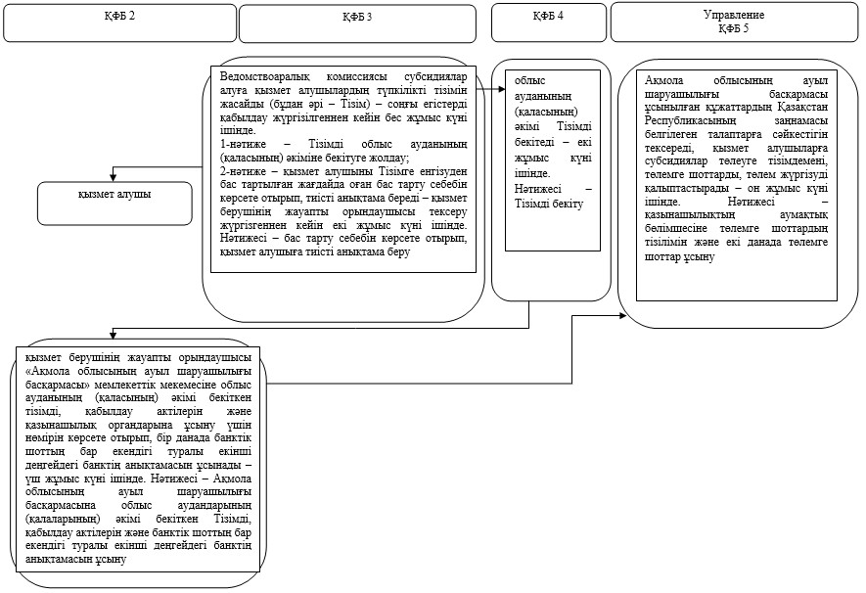

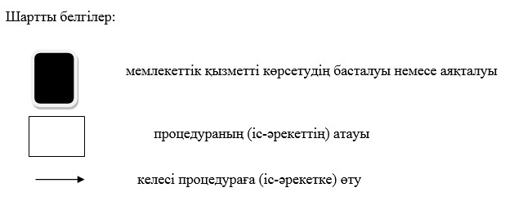

Ақмола облысы әкімдігінің  
2014 жылғы 28 тамыздағы   
№ А-8/400 қаулысымен    
бекітілді

**«Ауыл шаруашылығы дақылдарын қорғалған топырақта өңдеп өсiру шығындарының құнын субсидиялау» мемлекеттік көрсетілетін қызмет регламенті**

**1. Жалпы ережелер**

      1. «Ауыл шаруашылығы дақылдарын қорғалған топырақта өңдеп өсiру шығындарының құнын субсидиялау» мемлекеттік көрсетілетін қызметті (бұдан әрі - мемлекеттік қызмет) Ақмола облысының жергілікті атқарушы органы (бұдан әрі – қызмет беруші) көрсетеді.  
      2. Мемлекеттік қызметті көрсету түрі - қағаз.  
      3. Мемлекеттік қызметті көрсетудің нәтижесі тиесілі бюджеттік субсидияны қызметті алушының банктік шотына әрі қарай аудару үшін қазынашылықтың аумақтық бөлімшесіне төлемге шоттардың тізілімін беру болып табылады.

**2. Мемлекеттік қызметті көрсету үдерісінде қызмет берушінің құрылымдық бөлімшесінің (қызметшілерінің) әрекеті тәртібінің сипаттамасы**

      4. Мемлекеттік қызметті алу үшін қызмет алушы Қазақстан Республикасы Үкіметінің 2014 жылғы 28 маусымдағы № 725 қаулысымен бекітілген «Ауыл шаруашылығы дақылдарын қорғалған топырақта өңдеп өсiру шығындарының құнын субсидиялау» мемлекеттік көрсетілетін қызмет стандартының (бұдан әрі – Стандарт) 9-тармағында көрсетілген құжаттарды береді.  
      5. Мемлекеттік қызметті көрсету үдерісінің құрамына кіретін әр рәсімнің (әрекеттің) мазмұны, оны орындау ұзақтығы:  
      1) қызмет берушінің кеңсесі құжаттар пакетін қабылдауды іске асырады, қызмет алушының өтінімін өтінімдерді тіркеудің тиісті журналында тіркеуді жүргізеді – 15 минут. Нәтижесі – қызмет алушыға күні мен уақытын, өтінімді қабылдаған лауазымды тұлғаның тегі мен аты-жөнін көрсете отырып, талон беру және қызмет берушінің жауапты орындаушысына жолдау;  
      2) қызмет берушінің жауапты орындаушысы ұсынылған құжаттардың толықтығын тексереді – 3 жұмыс күні. Нәтижесі – ведомствоаралық комиссияның (бұдан әрі – ВАК) қарауына енгізу;  
      3) ВАК қызмет берушінің жауапты орындаушысы ұсынған құжаттарды қарайды, қызмет алушылардың тізімін жасайды – 3 жұмыс күні. Нәтижесі – облыстың ауданына (қаласына) басым ауылшаруашылық дақылдары бойынша жеткізілген субсидиялау көлемін бөлу;  
      4) қызмет берушінің жауапты орындаушысы қызмет алушыдан дақылдардың түрлері бойынша нақты алқаптарды және себу мерзімдерін көрсете отырып, егін егу науқанының аяқталғандығы туралы жазбаша ақпарат қабылдайды – егін егу науқаны аяқталғаннан кейін, бірақ Қазақстан Республикасының заңнамасына сәйкес белгіленген себу мерзімдерінен кешіктірмей. Нәтижесі – егін егу науқанының аяқталғандығы туралы жазбаша ақпарат алу;  
      5) қызмет берушінің жауапты орындаушысы өскіндердің бар екендігін, сондай-ақ АШТӨ ауыспалы егісте танаптарды орналастыру карталарында (сызбаларында) неболмаса танаптар мен ауыспалы егістер тарихы кітабында көрсетілген ауыспалы егісті сақтауын көзбен көру мақсатында ВАК мүшелерінің (келісім бойынша) баруын ұйымдастырады – 14 күнтізбелік күн. Нәтижесі – ВАК (келісім бойынша) мүшелерінің қызмет алушының шаруашылықтарына баруы;  
      6) ВАК мүшелері (келісім бойынша) күздік дақылдар (қыстап шыққаннан кейін) мен өткен жылдың көпжылдық шөптерін қоса, егістерді қабылдау актісін жазады – тексеру қорытындысы бойынша үш жұмыс күні ішінде. Нәтижесі – егістерді қабылдау актісін жазу және облыс ауданының (қаласының) әкіміне бекітуге жолдау;  
      7) облыс ауданының (қаласының) әкімі егістерді қабылдау актісін қарайды және бекітеді – үш жұмыс күні ішінде. Нәтижесі – егістерді қабылдау актісін бекіту;  
      8) ВАК субсидиялар алуға қызмет алушылардың түпкілікті тізімін жасайды (бұдан әрі – Тізім) – соңғы егістерді қабылдау жүргізілгеннен кейін бес жұмыс күні ішінде.  
      1-нәтиже – Тізімді облыс ауданының (қаласының) әкіміне бекітуге жолдау;  
      2-нәтиже – қызмет алушыны Тізімге енгізуден бас тартылған жағдайда оған бас тарту себебін көрсете отырып, тиісті анықтама береді – қызмет берушінің жауапты орындаушысы тексеру жүргізгеннен кейін екі жұмыс күні ішінде. Нәтижесі – бас тарту себебін көрсете отырып, қызмет алушыға тиісті анықтама беру;  
      9) облыс ауданының (қаласының) әкімі Тізімді бекітеді – екі жұмыс күні ішінде. Нәтижесі – Тізімді бекіту;  
      10) қызмет берушінің жауапты орындаушысы «Ақмола облысының ауыл шаруашылығы басқармасы» мемлекеттік мекемесіне (бұдан әрі – Басқарма) облыс ауданының (қаласының) әкімі бекіткен тізімді, қабылдау актілерін және қазынашылық органдарына ұсыну үшін нөмірін көрсете отырып, бір данада банктік шоттың бар екендігі туралы екінші деңгейдегі банктің анықтамасын ұсынады – үш жұмыс күні ішінде. Нәтижесі – Басқармаға облыс аудандарының (қалаларының) әкімі бекіткен Тізімді, қабылдау актілерін және банктік шоттың бар екендігі туралы екінші деңгейдегі банктің анықтамасын ұсыну;  
      11) Басқарма ұсынылған құжаттардың Қазақстан Республикасының заңнамасы белгілеген талаптарға сәйкестігін тексереді, қызмет алушыларға субсидиялар төлеуге тізімдемені, төлемге шоттарды, төлем жүргізуді қалыптастырады – он жұмыс күні ішінде. Нәтижесі – қазынашылықтың аумақтық бөлімшесіне төлемге шоттардың тізілімін және екі данада төлемге шоттар ұсыну.

**3. Мемлекеттік қызметті көрсету үдерісінде қызмет берушінің құрылымдық бөлімшесінің (қызметшілерінің) өзара әрекеті тәртібінің сипаттамасы**

      6. Қызмет берушінің мемлекеттік қызмет көрсету үдерісіне қатысатын құрылымдық бөлімшелерінің (қызметшілерінің) тізбесі:  
      1) қызмет берушінің кеңсесі;  
      2) қызмет берушінің жауапты орындаушысы;  
      3) ВАК;  
      4) облыс ауданының (қаласының) әкімі;  
      5) Басқарма.  
      7. Әр рәсімнің (әрекеттің) ұзақтығын көрсете отырып, құрылымдық бөлімшелердің (қызметшілердің) арасындағы рәсімдердің кезектілігінің сипаттамасы:  
      1) қызмет берушінің кеңсесі құжаттар пакетін қабылдауды іске асырады, қызмет алушының өтінімін өтінімдерді тіркеудің тиісті журналына тіркеуді жүргізеді, қызмет алушыға күні мен уақытын, өтінімді қабылдаған лауазымды тұлғаның тегі мен аты-жөнін көрсете отырып талон береді және қызмет берушінің жауапты орындаушысына жолдайды – 15 минут;  
      2) қызмет берушінің жауапты орындаушысы құжаттардың толықтығын тексереді, ВАК қарауына енгізеді – 3 жұмыс күні;  
      3) ВАК қызмет берушінің жауапты орындаушысы ұсынған құжаттарды қарайды, қызмет алушылардың тізімін жасайды, облыстың ауданына (қаласына) басым ауылшаруашылық дақылдары бойынша жеткізілген субсидиялау көлемін бөледі – 3 жұмыс күні;  
      4) қызмет берушінің жауапты орындаушысы қызмет алушыдан дақылдардың түрлері бойынша нақты алқаптарды және себу мерзімдерін көрсете отырып, егін егу науқанының аяқталғандығы туралы жазбаша ақпарат қабылдайды – егін егу науқаны аяқталғаннан кейін, бірақ Қазақстан Республикасының заңнамасына сәйкес белгіленген себу мерзімдерінен кешіктірмей;  
      5) қызмет берушінің жауапты орындаушысы өскіндердің бар екендігін, сондай-ақ АШТӨ ауыспалы егісте танаптарды орналастыру карталарында (сызбаларында) неболмаса танаптар мен ауыспалы егістер тарихы кітабында көрсетілген ауыспалы егісті сақтауын көзбен көру мақсатында ВАК мүшелерінің (келісім бойынша) баруын ұйымдастырады – 14 жұмыс күні;  
      6) ВАК мүшелері (келісім бойынша) күздік дақылдар (қыстап шыққаннан кейін) мен өткен жылдың көпжылдық шөптерін қоса, егістерді қабылдау актісін жазады – тексеру қорытындысы бойынша үш жұмыс күні ішінде;  
      7) облыс ауданының (қаласының) әкімі егістерді қабылдау актісін қарайды және бекітеді – үш жұмыс күні ішінде;  
      8) ВАК Тізім жасайды, Тізімді облыс ауданының (қаласының) әкіміне бекітуге жолдайды – соңғы егістерді қабылдау жүргізілгеннен кейін бес жұмыс күні ішінде;  
      Тізімге енгізуден бас тартылған жағдайда оған бас тарту себебін көрсете отырып, тиісті анықтама береді – қызмет берушінің жауапты орындаушысы тексеру жүргізгеннен кейін екі жұмыс күні ішінде;  
      9) облыс ауданының (қаласының) әкімі Тізімді бекітеді – екі жұмыс күні ішінде;  
      10) қызмет берушінің жауапты орындаушысы Басқармаға облыс ауданының (қаласының) әкімі бекіткен тізімді, қабылдау актілерін және қазынашылық органдарына ұсыну үшін нөмірін көрсете отырып, бір данада банктік шоттың бар екендігі туралы екінші деңгейдегі банктің анықтамасын ұсынады – үш жұмыс күні ішінде;  
      11) Басқарма ұсынылған құжаттардың Қазақстан Республикасының заңнамасы белгілеген талаптарға сәйкестігін тексереді, қызмет алушыларға субсидиялар төлеуге тізімдемені, төлемге шоттарды, төлем жүргізуді қалыптастырады, қазынашылықтың аумақтық бөлімшесіне шоттар тізілімін және екі данада төлемге шоттар ұсынады – он жұмыс күні ішінде.  
      8. Рәсімдер (әрекеттер) кезектілігінің сипаттамасы осы Регламенттің 1-қосымшасына сәйкес блок-сызбамен сүйемелденеді.  
      9. Мемлекеттік қызмет көрсету үдерісінде қызмет берушінің құрылымдық бөлімшелерінің (қызметшілерінің) өзара әрекет ету тәртібінің, сондай-ақ басқа қызмет көрсетушілермен өзара әрекет ету тәртібінің егжей-тегжейлі сипаттамасы осы регламенттің 2-қосымшасына сәйкес мемлекеттік көрсетілетін қызметтің бизнес-процесстерінің анықтамалығында бейнеленген.

«Ауыл шаруашылығы дақылдарын қорғалған  
топырақта өңдеп өсiру шығындарының    
құнын субсидиялау» мемлекеттік      
көрсетілетін қызмет            
регламентіне 1-қосымша

**Әрбір рәсімнің (іс-қимылдың) кезектілігінің сипаттамасы блок-схемасы**

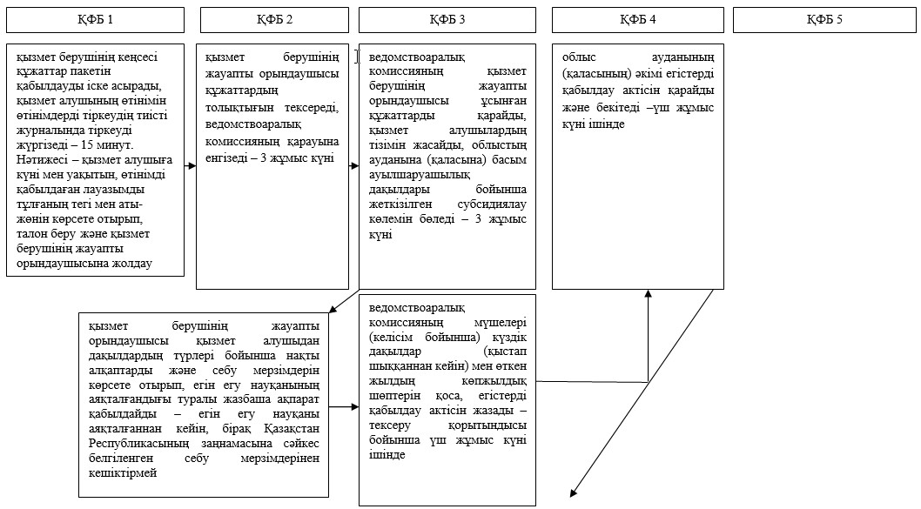

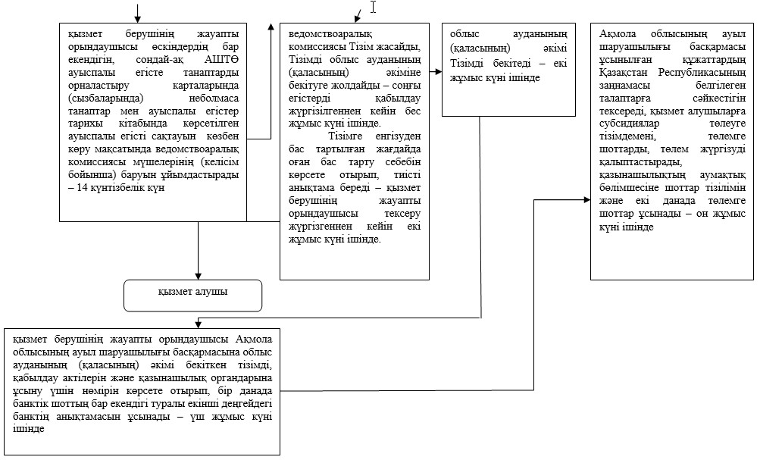

Ескерту: аббревиатураларды ажыратып жазу:  
ҚФБ – құрылымдық-функционалдық бірлік.

«Ауыл шаруашылығы дақылдарын қорғалған  
топырақта өңдеп өсiру шығындарының    
құнын субсидиялау» мемлекеттік      
көрсетілетін қызмет             
регламентіне 2-қосымша

**Мемлекеттік көрсетілетін қызметтің бизнес-процесстерінің анықтамалығы**

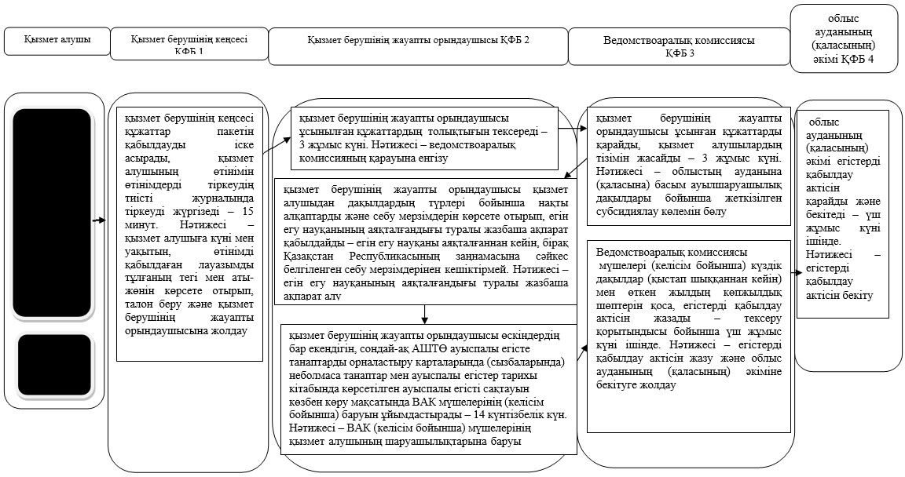

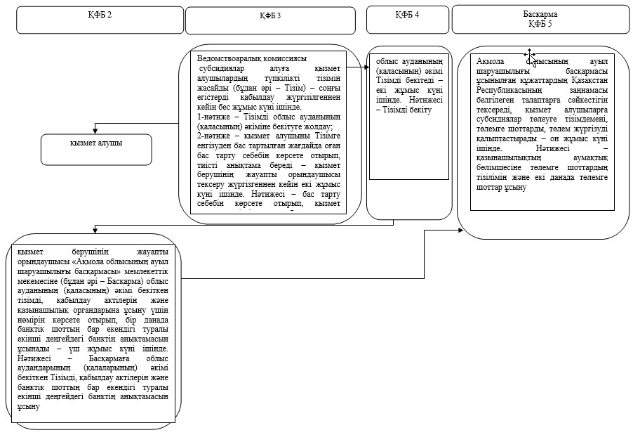

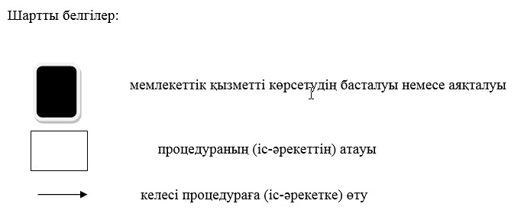

Ақмола облысы әкімдігінің  
2014 жылғы 28 тамыздағы   
№ А-8/400 қаулысымен    
бекітілді

**«Жемiс-жидек дақылдары мен жүзiмнiң көпжылдық екпелерiн отырғызу және өсiру (оның iшiнде қалпына келтiру) шығындарының құнын субсидиялау» мемлекеттік көрсетілетін қызмет регламенті**

**1. Жалпы ережелер**

      1. «Жемiс-жидек дақылдары мен жүзiмнiң көпжылдық екпелерiн отырғызу және өсiру (оның iшiнде қалпына келтiру) шығындарының құнын субсидиялау» мемлекеттік көрсетілетін қызметті (бұдан әрі - мемлекеттік қызмет) Ақмола облысының жергілікті атқарушы органы (бұдан әрі – қызмет беруші) көрсетеді.  
      2. Мемлекеттік қызметті көрсету түрі - қағаз.  
      3. Мемлекеттік қызметті көрсетудің нәтижесі тиесілі бюджеттік субсидияны қызметті алушының банктік шотына әрі қарай аудару үшін қазынашылықтың аумақтық бөлімшесіне төлемге шоттардың тізілімін беру болып табылады.

**2. Мемлекеттік қызметті көрсету үдерісінде қызмет берушінің құрылымдық бөлімшесінің (қызметшілерінің) әрекеті тәртібінің сипаттамасы**

      4. Мемлекеттік қызметті алу үшін қызмет алушы Қазақстан Республикасы Үкіметінің 2014 жылғы 28 маусымдағы № 725 қаулысымен бекітілген «Жемiс-жидек дақылдары мен жүзiмнiң көпжылдық екпелерiн отырғызу және өсiру (оның iшiнде қалпына келтiру) шығындарының құнын субсидиялау» мемлекеттік көрсетілетін қызмет стандартының 9-тармағында көрсетілген құжаттарды береді.  
      5. Мемлекеттік қызметті көрсету үдерісінің құрамына кіретін әр рәсімнің (әрекеттің) мазмұны, оны орындау ұзақтығы:  
      1) қызмет берушінің кеңсесі тиісті жылдың 15 сәуіріне дейін бюджеттік субсидиялар алуға өтінім қабылдауды іске асырады.  
      Субсидиялаудың екінші және келесі кезеңдеріне қатысу үшін әр тоқсан сайын Қазақстан Республикасының заңнамасында белгіленген құжаттарды қосымша ұсынады.  
      Сондай-ақ қызмет алушының өтінімін өтінімдерді тіркеудің тиісті журналына тіркеуді жүргізеді – 15 минут. Нәтижесі – қызмет алушыға қолхат беру және қызмет берушінің жауапты орындаушысына жолдау;  
      2) қызмет берушінің жауапты орындаушысы:  
      а) ұсынылған өтінімдердің және құжаттар көшірмелерінің толықтығын тексереді – өтінім немесе құжаттардың көшірмелері түскен күннен он жұмыс күні ішінде. Нәтижесі – ұсынылған өтінімдердің және құжаттар көшірмелерінің толықтығын тексеру;  
      б) бюджеттік субсидиялар алуға қызмет алушылардың тізбесін (бұдан әрі – Тізбе) қалыптастырады және облыс ауданының (қаласының) әкіміне бекітуге жолдайды – ұсынылған өтінімдердің немесе тиісті құжаттардың көшірмелерінің толықтығын тексеру аяқталғаннан кейін бес жұмыс күні ішінде, бірақ ағымдағы жылдың алдыңғы тоқсанынан кейінгі айдың 1-і күнінен кешіктірмей, ал төртінші тоқсанда – 1 қарашадан кешіктірмей. Нәтижесі – Тізбені облыс ауданының (қаласының) әкіміне бекітуге жолдау;  
      3) облыс ауданының (қаласының) әкімі Тізбені бекітеді – қызмет берушінің жауапты орындаушысы ұсынған сәттен үш жұмыс күні ішінде. Нәтижесі – бекітілген Тізбені қызмет берушінің жауапты орындаушысына жолдайды;  
      4) қызмет берушінің жауапты орындаушысы бекітілген Тізбені «Ақмола облысының ауыл шаруашылығы басқармасы» мемлекеттік мекемесіне (бұдан әрі – Басқарма) жолдайды – бір күн мерзімде. Нәтижесі – бекітілген Тізбені Басқармаға жолдау;  
      5) Басқарма Тізбелерді қарайды, облыс бойынша бюджеттік субсидия алудан үміткер қызмет алушылардың алдын ала тізбесін (бұдан әрі – облыс бойынша Тізбе) жасайды және оны облыс әкіміне бекітуге жолдайды – түскеннен кейін бес жұмыс күні ішінде. Нәтижесі – облыс бойынша Тізбені облыс әкіміне бекітуге жолдау;  
      6) ведомствоаралық комиссия (бұдан әрі - ВАК) орына барып, жеміс (жемiс-жидек) дақылдары мен жүзiмнiң көпжылдық екпелерiн отырғызу, сондай-ақ жұмыс жобасына сәйкестік актісін (бұдан әрі – отырғызу актісі), сондай-ақ жеміс (жемiс-жидек) дақылдары мен жүзiмнiң көпжылдық екпелерiн тексеру актісін (бұдан әрі – тексеру актісі) жазады, бөлінген қаражат шегінде бюджеттік субсидия алудан үміткер қызмет алушылардың түпкілікті тізбесін (бұдан әрі – Түпкілікті тізбелер) қалыптастырады – ағымдағы жылдың алдыңғы тоқсанынан кейінгі айдың 10-ы күнінен кеш емес мерзімде, ал төртінші тоқсанда – тиісті жылдың 10 қарашасынан кешіктірмей. Нәтижесі – қызмет берушінің жауапты орындаушысына тиісті құжаттар жолдайды;  
      7) қызмет берушінің жауапты орындаушысы қалыптастырылған Түпкілікті тізбелерді өтінімдермен бірге әр тоқсан сайын ағымдағы жылдың алдыңғы тоқсанынан кейінгі айдың 15-іне дейін мерзімде, бірақ 15 қарашадан кешіктірмей облыс ауданының (қаласының) әкіміне бекітуге жолдайды. Нәтижесі – қалыптастырылған Түпкілікті тізбелерді өтінімдермен бірге облыс ауданының (қаласының) әкіміне бекітуге жолдау.  
      8) облыс ауданының (қаласының) әкімі Түпкілікті тізбелерді бекітеді - қызмет берушінің жауапты орындаушысы ұсынған сәттен үш жұмыс күні ішінде. Нәтижесі – Түпкілікті тізбені бекіту;  
      9) қызмет берушінің жауапты орындаушысы әр қызмет алушы бойынша бекітілген Түпкілікті тізбелерді, өтінімдерді, отырғызу актілерін және тексеру актілерін Басқармаға жолдайды – бір күн мерзімде. Нәтижесі – тиісті құжаттарды Басқармаға жолдау;  
      10) Басқарма ұсынылған құжаттарды қарайды – қызмет берушінің жауапты орындаушысы ұсынған қызмет алушылардың өтінімдерін алғаннан кейін он бес жұмыс күні ішінде.  
      Қызмет алушылардың өтінімдерін қарағаннан кейін үш жұмыс күні ішінде:  
      тиісті жылға жемiс-жидек дақылдары мен жүзiмнiң көпжылдық екпелерiн отырғызу мен өсіруге бюджеттік субсидиялар алуға қызмет алушылардың түпкілікті тізбесін жасайды (бұдан әрі – облыс бойынша Түпкілікті тізбе) және оны облыс әкіміне бекітуге ұсынады.  
      өтінім ұсынған қызмет алушыға қабылданған шешім туралы жазбаша хабарлама жолдайды;  
      қызмет алушы ұсынған растайтын құжаттар негізінде тиісті жылға жемiс-жидек дақылдары мен жүзiмнiң көпжылдық екпелерiн отырғызу мен өсіруді қамтамасыз етуге бюджеттік субсидиялар төлеу үшін тізімдеме қалыптастырады;  
      Нәтижесі – Түпкілікті тізбені облыс әкіміне бекітуге жолдау.  
      11) Басқарма қазынашылықтың аумақтық бөлімшесіне төлемге шоттар тізімдемесін және екі данада төлемге шоттарды ұсынады – облыс әкімі Түпкілікті тізбені бекіткеннен кейін үш жұмыс күні ішінде. Нәтижесі – қазынашылықтың аумақтық бөлімшесіне төлемге шоттардың тізілімін және екі данада төлемге шоттар ұсыну.

**3. Мемлекеттік қызметті көрсету үдерісінде қызмет берушінің құрылымдық бөлімшесінің (қызметшілерінің) өзара әрекеті тәртібінің сипаттамасы**

      6. Қызмет берушінің мемлекеттік қызмет көрсету үдерісіне қатысатын құрылымдық бөлімшелерінің (қызметшілерінің) тізбесі:  
      1) қызмет берушінің кеңсесі;  
      2) қызмет берушінің жауапты орындаушысы;  
      3) облыс ауданының (қаласының) әкімі;  
      4) ВАК;  
      5) Басқарма.  
      7. Әр рәсімнің (әрекеттің) ұзақтығын көрсете отырып, құрылымдық бөлімшелердің (қызметшілердің) арасындағы рәсімдердің кезектілігінің сипаттамасы:  
      1) қызмет берушінің кеңсесі тиісті жылдың 15 сәуіріне дейін бюджеттік субсидиялар алуға өтінім қабылдауды іске асырады.  
      Субсидиялаудың екінші және келесі кезеңдеріне қатысу үшін әр тоқсан сайын Қазақстан Республикасының заңнамасында белгіленген құжаттарды қосымша ұсынады.  
      Сондай-ақ қызмет алушының өтінімін өтінімдерді тіркеудің тиісті журналына тіркеуді жүргізеді, қызмет алушыға қолхат береді және қызмет берушінің жауапты орындаушысына жолдайды – 15 минут;  
      2) қызмет берушінің жауапты орындаушысы:  
      а) ұсынылған өтінімдердің және құжаттар көшірмелерінің толықтығын тексереді – өтінім немесе құжаттардың көшірмелері түскен күннен он жұмыс күні ішінде;  
      б) бюджеттік субсидиялар алуға қызмет алушылардың тізбесін қалыптастырады және облыс ауданының (қаласының) әкіміне бекітуге жолдайды – ұсынылған өтінімдердің немесе тиісті құжаттардың көшірмелерінің толықтығын тексеру аяқталғаннан кейін бес жұмыс күні ішінде, бірақ ағымдағы жылдың алдыңғы тоқсанынан кейінгі айдың 1-і күнінен кешіктірмей, ал төртінші тоқсанда – 1 қарашадан кешіктірмей;  
      3) облыс ауданының (қаласының) әкімі Тізбені бекітеді, бекітілген Тізбені қызмет берушінің жауапты орындаушысына жолдайды – қызмет берушінің жауапты орындаушысы ұсынған сәттен үш жұмыс күні ішінде;  
      4) қызмет берушінің жауапты орындаушысы бекітілген Тізбені Басқармаға жолдайды – бір күн мерзімде;  
      5) Басқарма Тізбелерді қарайды, облыс бойынша бюджеттік субсидия алудан үміткер қызмет алушылардың алдын ала тізбесін жасайды, оны облыс әкіміне бекітуге ұсынады – түскеннен кейін бес жұмыс күні ішінде;  
      6) ВАК орнына барып, отырғызу актісін, сондай-ақ тексеру актісін жазады, Түпкілікті тізбелер қалыптастырады және тиісті құжаттарды қызмет берушінің жауапты орындаушысына жолдайды – ағымдағы жылдың алдыңғы тоқсанынан кейінгі айдың 10-ы күнінен кеш емес мерзімде, ал төртінші тоқсанда – тиісті жылдың 10 қарашасынан кешіктірмей;  
      7) қызмет берушінің жауапты орындаушысы қалыптастырылған Түпкілікті тізбелерді өтінімдермен бірге әр тоқсан сайын ағымдағы жылдың алдыңғы тоқсанынан кейінгі айдың 15-іне дейін мерзімде, бірақ 15 қарашадан кешіктірмей облыс ауданының (қаласының) әкіміне бекітуге жолдайды;  
      8) облыс ауданының (қаласының) әкімі Түпкілікті тізбелерді бекітеді - қызмет берушінің жауапты орындаушысы ұсынған сәттен үш жұмыс күні ішінде;  
      9) қызмет берушінің жауапты орындаушысы әр қызмет алушы бойынша бекітілген Түпкілікті тізбелерді, өтінімдерді, отырғызу актілерін және тексеру актілерін Басқармаға жолдайды – бір күн мерзімде;  
      10) Басқарма ұсынылған құжаттарды қарайды – қызмет берушінің жауапты орындаушысы ұсынған қызмет алушылардың өтінімдерін алғаннан кейін он бес жұмыс күні ішінде.  
      Қызмет алушылардың өтінімдерін қарағаннан кейін үш жұмыс күні ішінде:  
      облыс бойынша Түпкілікті тізбені жасайды және оны облыс әкіміне бекітуге ұсынады;  
      өтінімді ұсынған қызмет алушыға қабылданған шешім туралы жазбаша хабарлама жолдайды;  
      қызмет алушы ұсынған растайтын құжаттар негізінде тиісті жылға жемiс-жидек дақылдары мен жүзiмнiң көпжылдық екпелерiн отырғызу мен өсіруді қамтамасыз етуге бюджеттік субсидиялар төлеу үшін тізімдеме қалыптастырады.  
      11) Басқарма қазынашылықтың аумақтық бөлімшесіне төлемге шоттар тізімдемесін және екі данада төлемге шоттарды ұсынады – облыс әкімі Түпкілікті тізбені бекіткеннен кейін үш жұмыс күні ішінде.  
      8. Әрбір рәсімнің (іс-қимылдың) кезектілігінің сипаттамасы осы Регламенттің 1-қосымшасына сәйкес блок-схемасымен сүйемелденеді.  
      9. Мемлекеттік қызмет көрсету үдерісінде көрсетілетін қызметті берушінің құрылымдық бөлімшелерінің (қызметшілерінің) өзара әрекет ету тәртібінің, сондай-ақ басқа қызмет көрсетушілермен өзара әрекет ету тәртібінің сипаттамасы осы регламенттің 2-қосымшасына сәйкес мемлекеттік көрсетілетін қызметтің бизнес-процесстерінің анықтамалығында бейнеленген.

«Жемiс-жидек дақылдары мен жүзiмнiң  
көпжылдық екпелерiн отырғызу және   
өсiру (оның iшiнде қалпына келтiру)  
шығындарының құнын субсидиялау»    
мемлекеттік көрсетілетін қызмет    
регламентіне 1-қосымша

**Әрбір рәсімнің (іс-қимылдың) кезектілігінің сипаттамасы блок-схемасы**

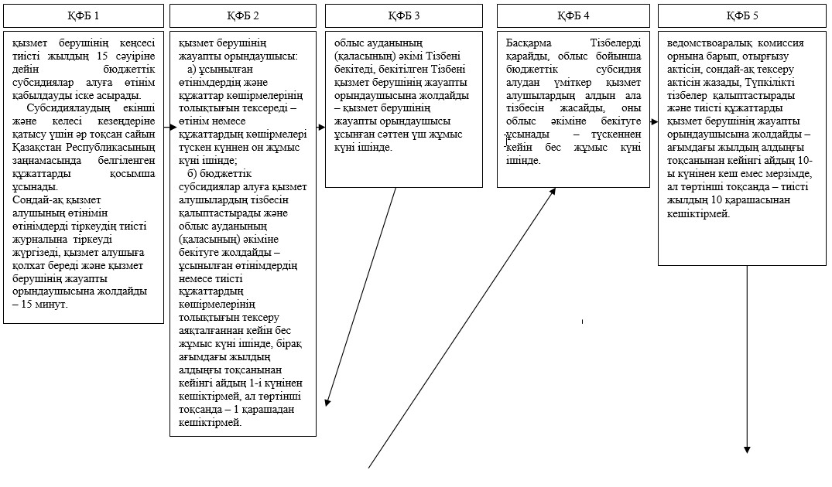

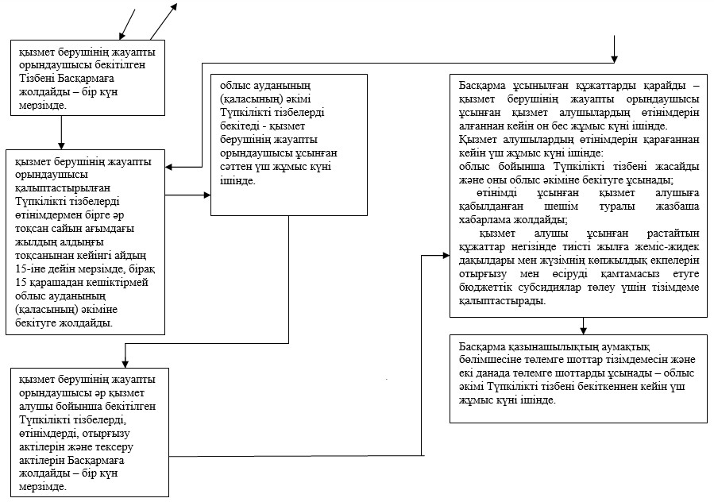

Ескерту: аббревиатураларды ажыратып жазу:  
ҚФБ – құрылымдық-функционалдық бірлік.

«Жемiс-жидек дақылдары мен жүзiмнiң  
көпжылдық екпелерiн отырғызу және   
өсiру (оның iшiнде қалпына келтiру)  
шығындарының құнын субсидиялау»    
мемлекеттік көрсетілетін қызмет    
регламентіне 2-қосымша

**Мемлекеттік көрсетілетін қызметтің бизнес-процесстерінің анықтамалығы**

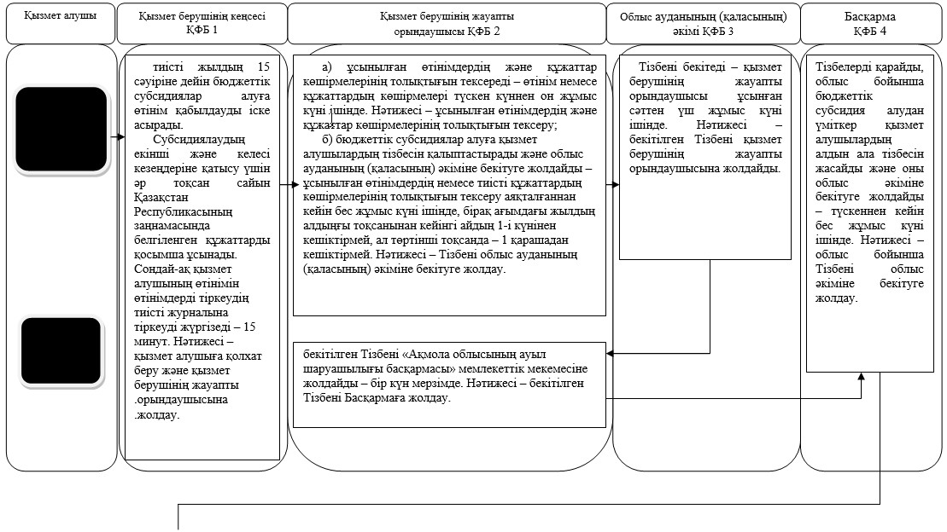

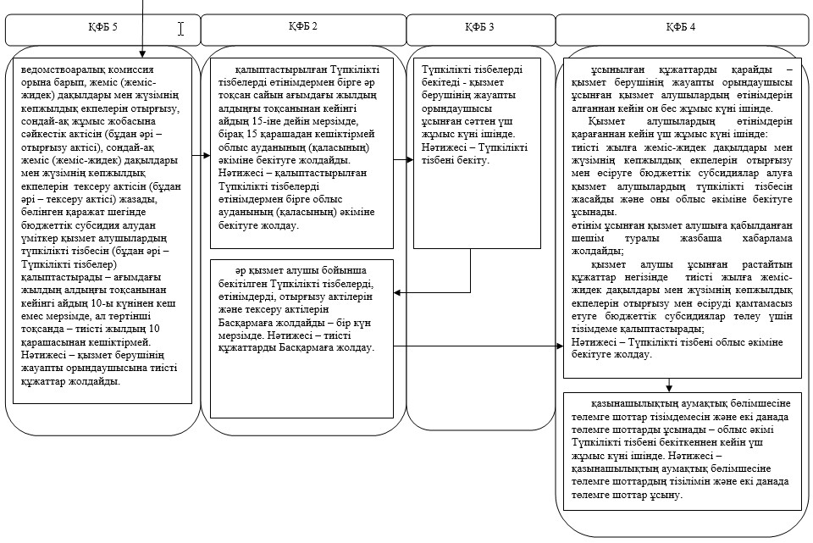

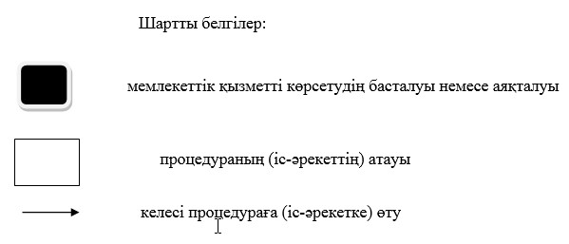

Ақмола облысы әкімдігінің  
2014 жылғы 28 тамыздағы   
№ А-8/400 қаулысымен    
бекітілді

**«Тыңайтқыштардың (органикалықты қоспағанда) құнын субсидиялау» мемлекеттік көрсетілетін қызметтің регламенті**

**1. Жалпы ережелер**

      1) «Тыңайтқыштардың (органикалықты қоспағанда) құнын субсидиялау» мемлекеттік көрсетілетін қызмет (бұдан әрі - мемлекеттік көрсетілетін қызмет) облыстың, ауданның және облыстық маңызы бар қалалардың жергілікті атқарушы органдарымен (бұдан әрі - көрсетілетін қызметті беруші) көрсетіледі.  
      2. Мемлекеттік қызметті көрсету нысаны: қағаз түрінде.  
      3. Мемлекеттік қызметті көрсету нәтижесі кейін көрсетілетін мемлекеттік қызметі алушының банктік шотына тиесілі бюджеттік субсидияны аудару үшін қазынашылықтың аумақтық бөлімшелеріне төленетін шоттардың тізілімін ұсыну болып табылады.

**2. Мемлекеттік қызметті көрсету процесінде көрсетілетін қызметті берушінің құрылымдық бөлімшелерінің (қызметшілерінің) өзара әрекетінің тәртібін сипаттау**

      4. Мемлекеттік көрсетілетін қызметті алу үшін көрсетілетін қызметті алушы Қазақстан республикасы Үкіметінің 2014 жылғы 28 маусымдағы № 725 қаулысымен бекітілген «Тыңайтқыштардың (органикалықты қоспағанда) құнын субсидиялау» мемлекеттік көрсетілетін қызмет стандартының (бұдан әрі - Стандарт) 9 тармағында көрсетілген құжаттарды ұсынады.  
      5. Мемлекеттік қызмет көрсету процесінің құрамына кіретін әрбір рәсімнің (іс-әрекеттің) мазмұны, оны орындаудың ұзақтығы:  
      1) көрсетілетін қызметті берушінің кеңсесі Қазақстан Республикасының заңнамасымен белгіленген құжаттарды қабылдауды іске асырады, өтінімдерді тіркеудің тиісті журналына тіркеуді жүргізеді – 15 минут. Нәтижесі - көрсетілетін қызметті алушыға күні мен уақытын, қабылдап алған лауазымды тұлғаның тегі мен аты-жөнін көрсете отырып, талон беру және көрсетілетін қызметті берушінің жауапты орындаушысына жолдау;  
      2) көрсетілетін қызметті берушінің жауапты орындаушысы құжаттар пакетін өңдеуді іске асырады және ведомствоаралық комиссияға (бұдан әрі - ВАК) қарауға ұсынады – өтінімдер қабылдау аяқталған күннен бастап он жұмыс күні ішінде. Нәтижесі – ВАК-тың қарауына ұсыну;  
      3) ВАК 8 жұмыс күні ішінде көрсетілетін қызметті берушінің жауапты орындаушысы ұсынған құжаттарды қарайды және тиесілі субсидия көлемдерін көрсете отырып, көрсетілетін қызметті алушылардың тізімін қалыптастырады және оны ауданның (облыстық маңызы бар қаланың) әкіміне бекітуге жолдайды – сегіз жұмыс күні ішінде. Нәтиже 1 - көрсетілетін қызметті алушылардың тізімін ауданның (облыстық маңызы бар қаланың) әкіміне бекітуге жіберу.  
      Көрсетілетін қызметті алушылардың бұл тізіміне енгізуден бас тартқан жағдайда көрсетілетін қызметті берушінің жауапты орындаушысы көрсетілетін қызметті алушыға бас тарту себебін көрсете отырып, жазбаша хабарлама береді – тізім жасалған сәттен бастап үш жұмыс күнінен кешіктірмей. Нәтиже 2 - көрсетілетін қызметті алушыға бас тарту себебін көрсете отырып, жазбаша хабарлама беру;  
      4) ауданның (облыстық маңызы бар қаланың) әкімі көрсетілетін қызметті алушылардың тізімін бекітеді - екі жұмыс күні ішінде. Нәтижесі - көрсетілетін қызметті алушылардың тізімін бекіту;  
      5) көрсетілетін қызметті берушінің жауапты орындаушысы ауданның (облыстық маңызы бар қаланың) жергілікті атқарушы органдарының Интернет-ресурсында және ресми баспасөз басылымдарында тиесілі субсидия сомасын көрсете отырып, көрсетілетін қызметті алушылардың тізімін орналастырады және оны «Ақмола облысының ауыл шаруашылығы басқармасы» мемлекеттік мекемесіне ұсынады - ауданның (облыстық маңызы бар қаланың) әкімі көрсетілетін қызметті алушылардың тізімін бекіткеннен кейін үш жұмыс күні ішінде. Нәтижесі – Басқармаға көрсетілетін қызметті алушылардың бекітілген тізімін жолдау;  
      6) Басқарма көрсетілетін қызметті алушылардың жинақ тізілімін құрады - көрсетілетін қызметті берушінің жауапты орындаушысы тізімді ұсынғаннан кейін бес жұмыс күні ішінде. Нәтижесі - көрсетілетін қызметті алушылардың жинақ тізілімін құру;  
      7) Басқарма Қазақстан Республикасында тыңайтқыш өндіруді іске асыратын, тауардың шығу тегі туралы «СТ-KZ» үлгісіндегі сертификаты бар жеке және заңды тұлғаларға (бұдан әрі – Өндіруші) арзандатылған тыңайтқыштар алу үшін көрсетілетін қызметті алушылардың жинақ тізілімін ұсынады – оны жасағаннан кейін екі жұмыс күні ішінде. Нәтижесі – Өндірушіге көрсетілетін қызметті алушылардың жинақ тізілімін ұсыну;  
      Қазақстан Республикасының заңнамасына сәйкес өтінімдерді қосымша қабылдаған жағдайда Басқарма арзандатылған тыңайтқыштар алу үшін Өндірушіге көрсетілетін қызметті алушылардың қосымша жинақ тізілімін ұсынады – жергілікті атқарушы орган белгілеген мерзімде. Нәтижесі - Өндірушіге көрсетілетін қызметті алушылардың қосымша жинақ тізілімін ұсыну;  
      8) Өндіруші Басқармаға Қазақстан Республикасының заңнамасына сәйкес құжаттар ұсынады – әр ай сайын есеп беру айынан кейінгі айдың 5-сі күніне дейін мерзімде. Нәтижесі - Басқармаға Қазақстан Республикасының заңнамасына сәйкес құжаттар ұсыну;  
      9) Басқарма ұсынылған құжаттарды тексереді, Өндірушіге тиесілі субсидия көлемін анықтайды, тыңайтқыштардың нақты өткізілу көлемдері бойынша акт жазады, бекітеді және Өндірушіге жолдайды, тыңайтқыштардың құнын ішінара арзандатқандық үшін Өндірушіге субсидия төлеу үшін тізімдеме қалыптастырады – Өндіруші құжаттарды ұсынған сәттен бастап үш жұмыс күні ішінде. Нәтижесі - Өндірушіге субсидия төлеу үшін тізімдеме қалыптастыру;  
      10) Басқарма төлем бойынша қаржыландырудың жеке жоспарына сәйкес екі данада төлемге шоттарды қоса бере отырып, тиісті айдың 30-на дейін қазынашылықтың аумақтық бөлімшесіне төлемге шоттар тізілімін ұсынады (желтоқсан айында тиісті жылдың 20 желтоқсанына дейін іске асырылады). Нәтижесі - көрсетілетін қызметті алушылардың банктік шоттарына тиесілі субсидияларды аудару.

**3. Мемлекеттік қызмет көрсету процесінде құрылымдық бөлімшелер (қызметкерлер) мен көрсетілетін қызметті берушінің өзара іс-әрекет тәртібін сипаттау**

      6. Мемлекеттік қызмет көрсету процесіне қатысатын құрылымдық бөлімшелердің (қызметшілердің) тізбесі:  
      1) көрсетілетін қызметті берушінің кеңсесі;  
      2) көрсетілетін қызметті берушінің жауапты орындаушысы;  
      3) ведомствоаралық комиссия;  
      4) ауданның, облыстық маңызы бар қаланың әкімі;  
      5) Басқарма.  
      7. Әрбір рәсімнің (әрекеттің) ұзақтығын көрсете отырып, құрылымдық бөлімшелердің (қызметкерлердің) арасындағы өзара әрекеттің кезеңділігін сипаттау:  
      1) көрсетілетін қызметті берушінің кеңсесі Қазақстан Республикасының заңнамасымен белгіленген құжаттарды қабылдауды іске асырады, өтінімдерді тіркеудің тиісті журналына тіркеуді жүргізеді, көрсетілетін қызметті алушыға күні мен уақытын, қабылдап алған лауазымды тұлғаның тегі мен аты-жөнін көрсете отырып, талон береді және көрсетілетін қызметті берушінің жауапты орындаушысына жолдайды – 15 минут.  
      2) көрсетілетін қызметті берушінің жауапты орындаушысы құжаттар пакетін өңдеуді іске асырады және ведомствоаралық комиссияға (бұдан әрі - ВАК) қарауға ұсынады – өтінімдер қабылдау аяқталған күннен бастап он жұмыс күні ішінде.  
      3) ВАК көрсетілетін қызметті берушінің жауапты орындаушысы ұсынған құжаттарды қарайды және тиесілі субсидия көлемдерін көрсете отырып, көрсетілетін қызметті алушылардың тізімін қалыптастырады және оны ауданның (облыстық маңызы бар қаланың) әкіміне бекітуге жолдайды – сегіз жұмыс күні ішінде.  
      Көрсетілетін қызметті алушылардың бұл тізіміне енгізуден бас тартқан жағдайда көрсетілетін қызметті берушінің жауапты орындаушысы көрсетілетін қызметті алушыға бас тарту себебін көрсете отырып, жазбаша хабарлама береді – тізім жасалған сәттен бастап үш жұмыс күнінен кешіктірмей.  
      4) ауданның (облыстық маңызы бар қаланың) әкімі көрсетілетін қызметті алушылардың тізімін бекітеді - екі жұмыс күні ішінде.  
      5) көрсетілетін қызметті берушінің жауапты орындаушысы ауданның (облыстық маңызы бар қаланың) жергілікті атқарушы органдарының Интернет-ресурсында және ресми баспасөз басылымдарында тиесілі субсидия сомасын көрсете отырып, көрсетілетін қызметті алушылардың тізімін орналастырады және оны «Ақмола облысының ауыл шаруашылығы басқармасы» мемлекеттік мекемесіне (бұдан әрі – Басқарма) ұсынады - ауданның (облыстық маңызы бар қаланың) әкімі көрсетілетін қызметті алушылардың тізімін бекіткеннен кейін үш жұмыс күні ішінде;  
      6) Басқарма көрсетілетін қызметті алушылардың жинақ тізілімін құрады - көрсетілетін қызметті берушінің жауапты орындаушысы тізімді ұсынғаннан кейін бес жұмыс күні ішінде.  
      7) Басқарма Қазақстан Республикасында тыңайтқыш өндіруді іске асыратын, тауардың шығу тегі туралы «СТ-KZ» үлгісіндегі сертификаты бар жеке және заңды тұлғаларға (бұдан әрі – Өндіруші) арзандатылған тыңайтқыштар алу үшін көрсетілетін қызметті алушылардың жинақ тізілімін ұсынады – оны жасағаннан кейін екі жұмыс күні ішінде.  
      Қазақстан Республикасының заңнамасына сәйкес өтінімдерді қосымша қабылдаған жағдайда Басқарма арзандатылған тыңайтқыштар алу үшін Өндірушіге көрсетілетін қызметті алушылардың қосымша жинақ тізілімін ұсынады – жергілікті атқарушы орган белгілеген мерзімде.  
      8) Өндіруші Басқармаға Қазақстан Республикасының заңнамасына сәйкес құжаттар ұсынады – әр ай сайын есеп беру айынан кейінгі айдың 5-сі күніне дейін мерзімде;  
      9) Басқарма ұсынылған құжаттарды тексереді, Өндірушіге тиесілі субсидия көлемін анықтайды, тыңайтқыштардың нақты өткізілу көлемдері бойынша акт жазады, бекітеді және Өндірушіге жолдайды, тыңайтқыштардың құнын ішінара арзандатқандық үшін Өндірушіге субсидия төлеу үшін тізімдеме қалыптастырады – Өндіруші құжаттарды ұсынған сәттен бастап үш жұмыс күні ішінде;  
      10) Басқарма төлем бойынша қаржыландырудың жеке жоспарына сәйкес екі данада төлемге шоттарды қоса бере отырып, тиісті айдың 30-на дейін қазынашылықтың аумақтық бөлімшесіне төлемге шоттар тізілімін ұсынады (желтоқсан айында тиісті жылдың 20 желтоқсанына дейін іске асырылады).  
      8. Әр рәсімнің ұзақтығын көрсете отырып, құрылымдық бөлімшелердің (қызметшілердің) арасындағы рәсімдердің (әрекеттердің) кезеңділігін сипаттау осы Регламенттің 1-қосымшасына сәйкес блок-схемамен сүйемелденеді.  
      9. Рәсімдердің (іс-әрекеттердің) тізбектілігі, мемлекеттік қызмет көрсету процессіндегі көрсетілетін мемлекеттік қызметті берушінің құрылымдық бөлімдерінің (қызметкерлердің) ара-қатынасының толық сипаттамасы осы Регламенттің 2-қосымшасына сәйкес мемлекеттік қызмет көрсету бизнес-процесстерінің анықтамалығында келтірілген.

«Тыңайтқыштардың (органикалық тыңайтқыштарды  
қоспағанда) құнын субсидиялау» мемлекеттік   
көрсетілетін қызмет регламентіне 1-қосымша

**Әрбір рәсімнің (іс-қимылдың) кезектілігінің сипаттамасы блок-схемасы**

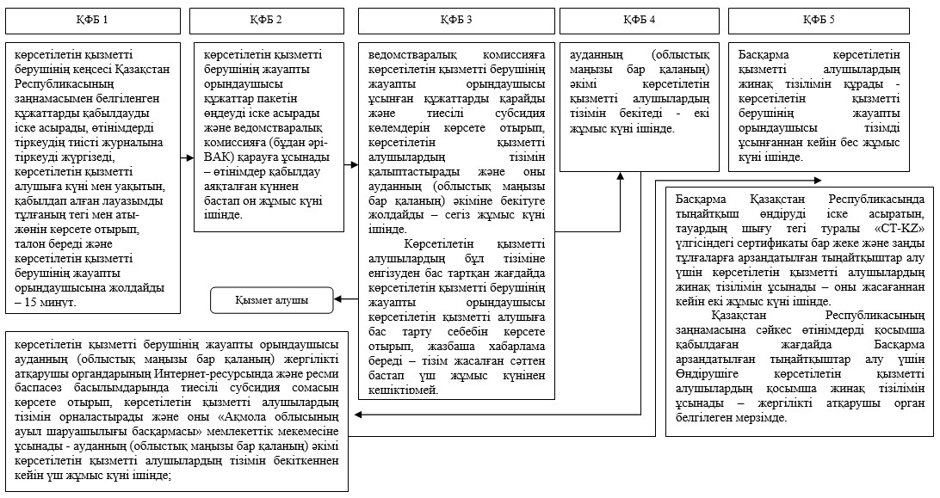

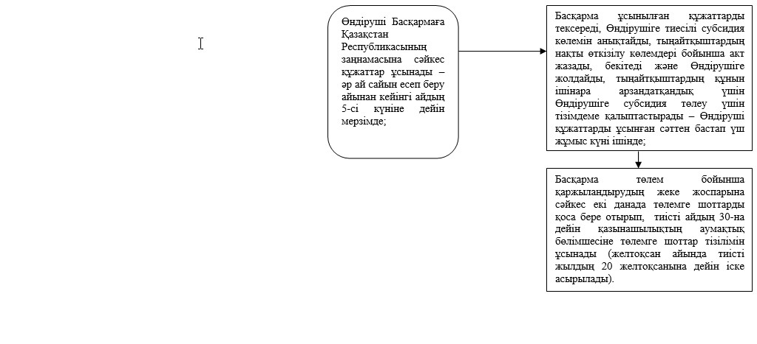

Ескерту: аббревиатураларды ажыратып жазу:  
ҚФБ – құрылымдық-функционалдық бірлік.

«Тыңайтқыштардың (органикалық тыңайтқыштарды  
қоспағанда) құнын субсидиялау» мемлекеттік   
көрсетілетін қызмет регламентіне 2-қосымша

**Мемлекеттік көрсетілетін қызметтің бизнес-процесстерінің анықтамалығы**

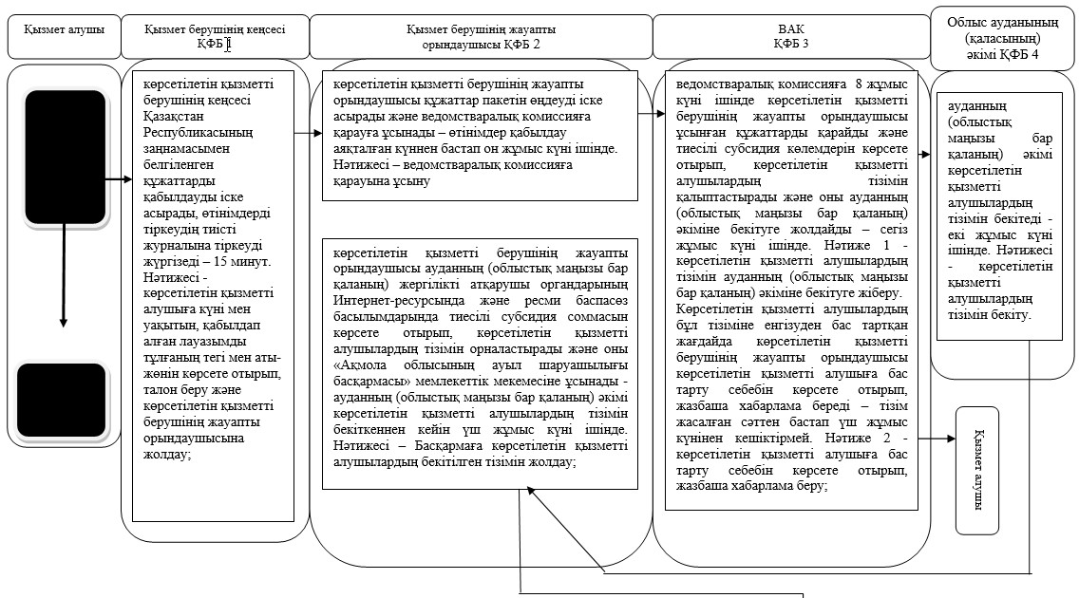

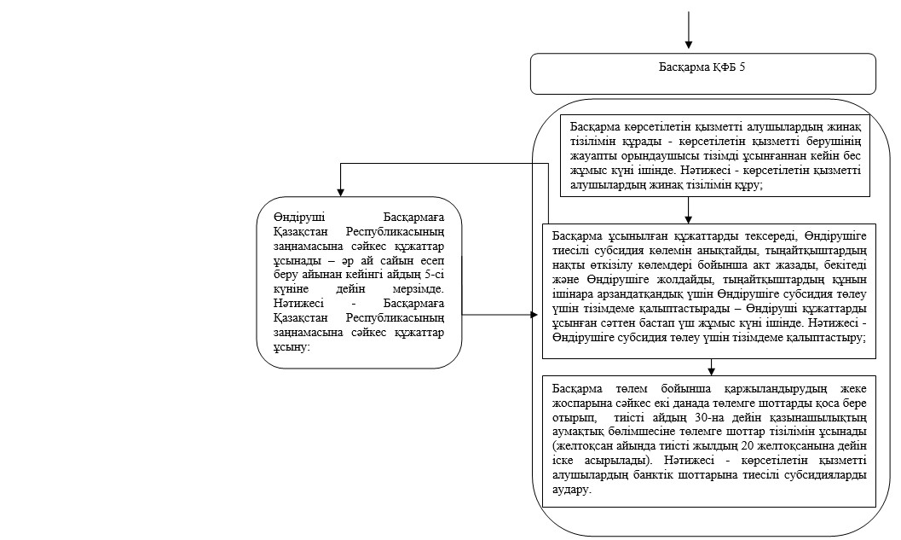

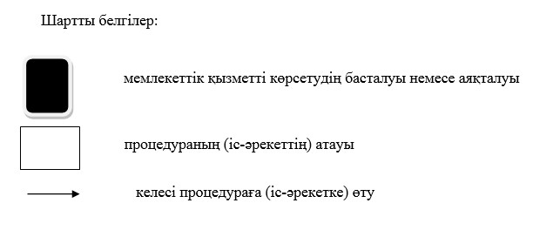

Ақмола облысы әкімдігінің  
2014 жылғы 28 тамыздағы   
№ А-8/400 қаулысымен    
бекітілді

**«Өсімдікті қорғау мақсатында ауыл шаруашылығы дақылдарын өңдеуге арналған гербицидтердің, биоагенттердің (энтомофагтардың) және биодәрілердің құнын субсидиялау» мемлекеттік көрсетілетін қызметтің регламенті**

**1. Жалпы ережелер**

      1. «Өсімдікті қорғау мақсатында ауыл шаруашылығы дақылдарын өңдеуге арналған гербицидтердің, биоагенттердің (энтомофагтардың) және биодәрілердің құнын субсидиялау» мемлекеттік көрсетілетін қызмет (бұдан әрі - мемлекеттік көрсетілетін қызмет) облыстың, ауданның және облыстық маңызы бар қалалардың жергілікті атқарушы органдарымен (бұдан әрі - көрсетілетін қызметті беруші) көрсетіледі.  
      2. Мемлекеттік қызметті көрсету нысаны: қағаз түрінде.  
      3. Көрсетілген қызмет алушының банктік шотына еншілі бюджеттік субсидияны әрі қарай аудару үшін қазынашылықтың аумақтық бөлімшелеріне төленетін шоттардың тізілімін ұсыну мемлекеттік қызметті көрсетудің нәтижесі болып табылады.

**2. Мемлекеттік қызметті көрсету процесінде құрылымдық бөлімшелер (қызметкерлер) мен көрсетілетін қызметті берушінің іс-әрекет тәртібін сипаттау**

      4. Мемлекеттік көрсетілетін қызметті алу үшін көрсетілетін қызметті алушы Қазақстан Республикасы Үкіметінің 2014 жылғы 28 маусымындағы № 725 қаулысымен бекітілген «Өсімдікті қорғау мақсатында ауыл шаруашылығы дақылдарын өңдеуге арналған гербицидтердің, биоагенттердің (энтомофагтардың) және биодәрілердің құнын субсидиялау» мемлекеттік көрсетілетін қызмет стандартының (бұдан әрі - Стандарт) 12 тармағында көрсетілген құжаттарды ұсынады.  
      5. Мемлекеттік қызмет көрсету процесінің құрамына кіретін әрбір рәсімнің (іс-әрекеттің) мазмұны, оны орындаудың ұзақтығы:  
      1) көрсетілетін қызметті берушінің кеңсесі Қазақстан Республикасының заңнамасымен белгіленген құжаттарды қабылдауды іске асырады, өтінімдерді тіркеудің тиісті журналына тіркеуді жүргізеді – 15 минут. Нәтижесі - көрсетілетін қызметті алушыға күні мен уақытын, қабылдап алған лауазымды тұлғаның тегі мен аты-жөнін көрсете отырып, талон беру және көрсетілетін қызметті берушінің жауапты орындаушысына жолдау;  
      2) көрсетілетін қызметті берушінің жауапты орындаушысы құжаттар пакетін өңдеуді іске асырады және ведомствоаралық комиссияға (бұдан әрі - ВАК) қарауға ұсынады – өтінімдер қабылдау аяқталған күннен бастап он жұмыс күні ішінде. Нәтижесі – ВАК-тың қарауына ұсыну;  
      3) ВАК көрсетілетін қызметті берушінің жауапты орындаушысы ұсынған құжаттарды қарайды және тиесілі субсидия көлемдерін көрсете отырып, көрсетілетін қызметті алушылардың тізімін қалыптастырады және оны ауданның (облыстық маңызы бар қаланың) әкіміне бекітуге жолдайды – сегіз жұмыс күні ішінде. Нәтиже 1 - көрсетілетін қызметті алушылардың тізімін ауданның (облыстық маңызы бар қаланың) әкіміне бекітуге жіберу;  
      Көрсетілетін қызметті алушылардың бұл тізіміне енгізуден бас тартқан жағдайда көрсетілетін қызметті берушінің жауапты орындаушысы көрсетілетін қызметті алушыға бас тарту себебін көрсете отырып, жазбаша хабарлама береді – тізім жасалған сәттен бастап үш жұмыс күнінен кешіктірмей. Нәтиже 2 - көрсетілетін қызметті алушыға бас тарту себебін көрсете отырып, жазбаша хабарлама беру;  
      4) ауданның (облыстық маңызы бар қаланың) әкімі көрсетілетін қызметті алушылардың тізімін бекітеді - екі жұмыс күні ішінде. Нәтижесі - көрсетілетін қызметті алушылардың тізімін бекіту;  
      5) көрсетілетін қызметті берушінің жауапты орындаушысы ауданның (облыстық маңызы бар қаланың) жергілікті атқарушы органдарының Интернет-ресурсында және ресми баспасөз басылымдарында тиесілі субсидия сомасын көрсете отырып, көрсетілетін қызметті алушылардың тізімін орналастырады және оны «Ақмола облысының ауыл шаруашылығы басқармасы» мемлекеттік мекемесіне ұсынады - ауданның (облыстық маңызы бар қаланың) әкімі көрсетілетін қызметті алушылардың тізімін бекіткеннен кейін үш жұмыс күні ішінде. Нәтижесі – Басқармаға көрсетілетін қызметті алушылардың бекітілген тізімін жолдау;  
      Көрсетілетін қызметті алушы гербицидтердің өтінілген көлемін сатып алудан немесе орнын толтырудан бас тартқан жағдайда, ВАК гербицидтердің бұл көлемін көрсетілетін қызметті алушылардың тізіміне енгізілген қалған көрсетілетін қызметті алушылар арасында әр көрсетілетін қызметті алушының егістік алқабының мөлшеріне қарай қайта бөледі;  
      6) Басқарма көрсетілетін қызметті алушылардың жинақ тізілімін құрады - көрсетілетін қызметті берушінің жауапты орындаушысы тізімді ұсынғаннан кейін бес жұмыс күні ішінде. Нәтижесі - көрсетілетін қызметті алушылардың жинақ тізілімін құру;  
      7) Басқарма көрсетілетін қызметті алушылардың жинақ тізілімі негізінде субсидия төлеу үшін тізімдеме құрады - үш жұмыс күні ішінде. Нәтижесі - көрсетілетін қызметті алушылардың қалыптастырылған тізімдемесі;  
      8) Басқарма төлем бойынша қаржыландырудың жеке жоспарына сәйкес екі данада төлемге шоттарды қоса бере отырып, тиісті айдың 30-на дейін қазынашылықтың аумақтық бөлімшесіне төлемге шоттар тізілімін ұсынады (желтоқсан айында тиісті жылдың 20 желтоқсанына дейін іске асырылады). Нәтижесі - көрсетілетін қызметті алушылардың банктік шоттарына тиесілі субсидияларды аудару.

**3. Мемлекеттік қызмет көрсету процесінде көрсетілетін қызметті берушінің құрылымдық бөлімшелерінің (қызметшілерінің) өзара әрекетінің тәртібін сипаттау**

      6. Мемлекеттік қызмет көрсету процесіне қатысатын құрылымдық бөлімшелердің (қызметшілердің) тізбесі:  
      1) көрсетілетін қызметті берушінің кеңсесі;  
      2) көрсетілетін қызметті берушінің жауапты орындаушысы;  
      3) ведомствоаралық комиссия;  
      4) ауданның, облыстық маңызы бар қаланың әкімі;  
      5) Басқарма.  
      7. Әрбір рәсімнің (әрекеттің) ұзақтығын көрсете отырып, құрылымдық бөлімшелердің (қызметкерлердің) арасындағы өзара әрекеттің кезеңділігін сипаттау:  
      1) көрсетілетін қызметті берушінің кеңсесі Қазақстан Республикасының заңнамасымен белгіленген құжаттарды қабылдауды іске асырады, өтінімдерді тіркеудің тиісті журналына тіркеуді жүргізеді, көрсетілетін қызметті алушыға күні мен уақытын, қабылдап алған лауазымды тұлғаның тегі мен аты-жөнін көрсете отырып, талон береді және көрсетілетін қызметті берушінің жауапты орындаушысына жолдайды – 15 минут.  
      2) көрсетілетін қызметті берушінің жауапты орындаушысы құжаттар пакетін өңдеуді іске асырады және ведомствоаралық комиссияға (бұдан әрі- ВАК) қарауға ұсынады – өтінімдер қабылдау аяқталған күннен бастап он жұмыс күні ішінде.  
      3) ВАК көрсетілетін қызметті берушінің жауапты орындаушысы ұсынған құжаттарды қарайды және тиесілі субсидия көлемдерін көрсете отырып, көрсетілетін қызметті алушылардың тізімін қалыптастырады және оны ауданның (облыстық маңызы бар қаланың) әкіміне бекітуге жолдайды – сегіз жұмыс күні ішінде.  
      Көрсетілетін қызметті алушылардың бұл тізіміне енгізуден бас тартқан жағдайда көрсетілетін қызметті берушінің жауапты орындаушысы көрсетілетін қызметті алушыға бас тарту себебін көрсете отырып, жазбаша хабарлама береді – тізім жасалған сәттен бастап үш жұмыс күнінен кешіктірмей.  
      4) ауданның (облыстық маңызы бар қаланың) әкімі көрсетілетін қызметті алушылардың тізімін бекітеді - екі жұмыс күні ішінде.  
      5) көрсетілетін қызметті берушінің жауапты орындаушысы ауданның (облыстық маңызы бар қаланың) жергілікті атқарушы органдарының Интернет-ресурсында және ресми баспасөз басылымдарында тиесілі субсидия сомасын көрсете отырып, көрсетілетін қызметті алушылардың тізімін орналастырады және оны «Ақмола облысының ауыл шаруашылығы басқармасы» мемлекеттік мекемесіне (бұдан әрі – Басқарма) ұсынады - ауданның (облыстық маңызы бар қаланың) әкімі көрсетілетін қызметті алушылардың тізімін бекіткеннен кейін үш жұмыс күні ішінде.  
      6) Басқарма көрсетілетін қызметті алушылардың жинақ тізілімін құрады - көрсетілетін қызметті берушінің жауапты орындаушысы тізімді ұсынғаннан кейін бес жұмыс күні ішінде.  
      7) Басқарма көрсетілетін қызметті алушылардың жинақ тізілімі негізінде субсидия төлеу үшін тізімдеме құрады - үш жұмыс күні ішінде;  
      8) Басқарма төлем бойынша қаржыландырудың жеке жоспарына сәйкес екі данада төлемге шоттарды қоса бере отырып, тиісті айдың 30-на дейін қазынашылықтың аумақтық бөлімшесіне төлемге шоттар тізілімін ұсынады (желтоқсан айында тиісті жылдың 20 желтоқсанына дейін іске асырылады).  
      8. Әр рәсімнің ұзақтығын көрсете отырып, құрылымдық бөлімшелердің (қызметшілердің) арасындағы рәсімдердің (әрекеттердің) кезеңділігін сипаттау осы Регламенттің 1-қосымшасына сәйкес блок-схемамен сүйемелденеді.  
      9. Мемлекеттік қызметті көрсету процесінде көрсетілетін қызметті берушінің құрылымдық бөлімшелерінің (қызметшілерінің) өзара әрекетінің, рәсімдер (әрекеттер) кезеңділігінің, сондай-ақ басқа көрсетілетін қызметтерді берушілермен өзара әрекет ету тәртібінің толық сипаттамасы осы Регламенттің 2-қосымшасына сәйкес мемлекеттік қызмет көрсетудің бизнес-процестер анықтамалығында көрсетіледі.

Өсімдікті қорғау мақсатында ауыл     
шаруашылығы дақылдарын өңдеуге      
арналған гербицидтердің, биоагенттердің  
(энтомофагтардың) және биодәрілердің   
құнын субсидиялау» мемлекеттік       
көрсетілетін қызмет            
регламентіне 1-қосымша

**Әрбір рәсімнің (іс-қимылдың) кезектілігінің сипаттамасы блок-схемасы**

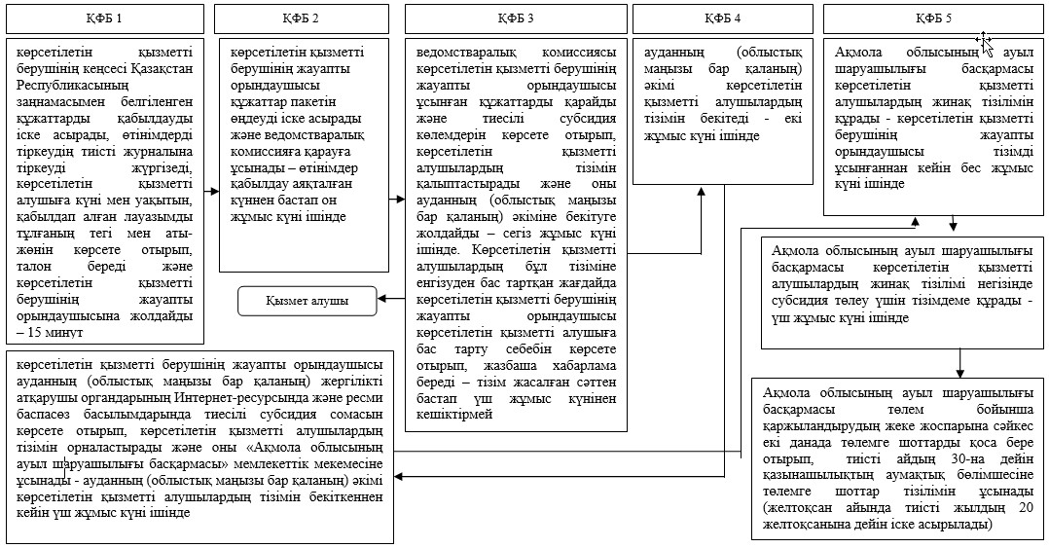

Ескерту: аббревиатураларды ажыратып жазу:  
ҚФБ – құрылымдық-функционалдық бірлік.

«Өсімдікті қорғау мақсатында ауыл     
шаруашылығы дақылдарын өңдеуге      
арналған гербицидтердің, биоагенттердің  
(энтомофагтардың) және биодәрілердің    
құнын субсидиялау» мемлекеттік       
көрсетілетін қызмет            
регламентіне 2-қосымша

**Мемлекеттік көрсетілетін қызметтің бизнес-процесстерінің анықтамалығы**

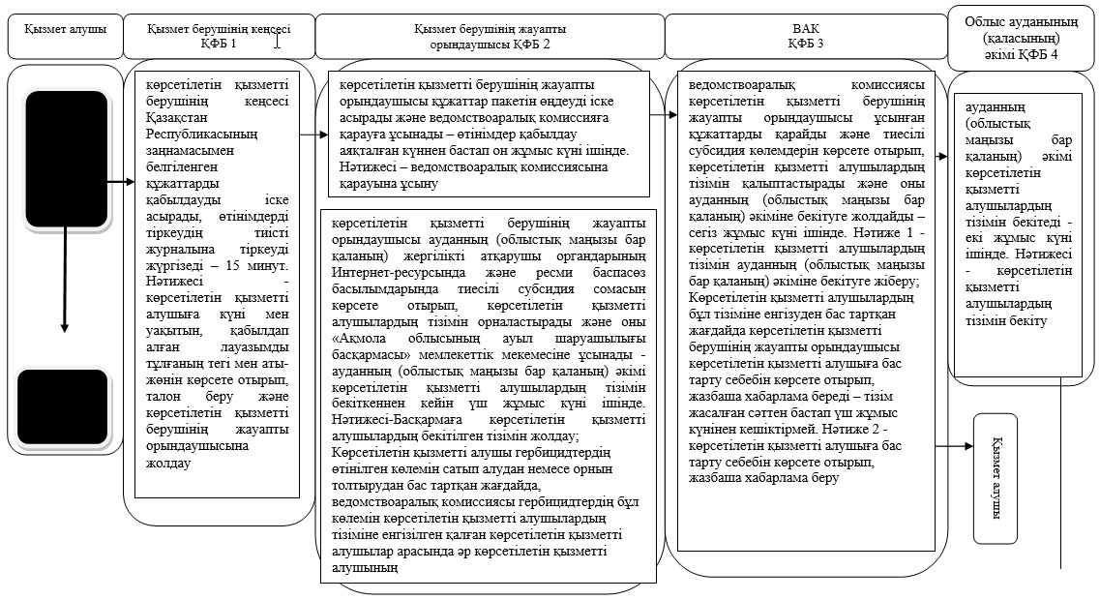

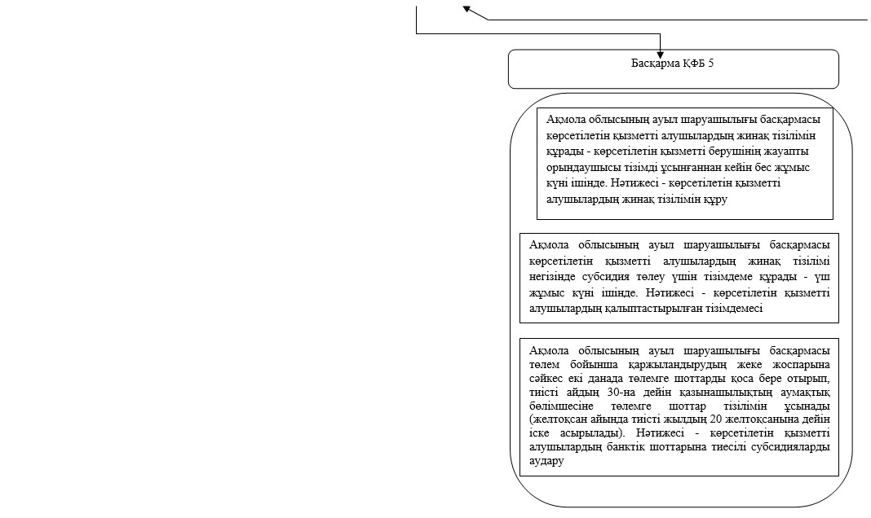

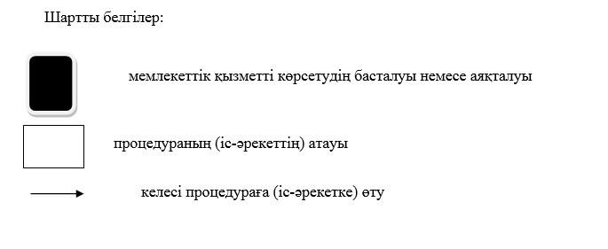

© 2012. Қазақстан Республикасы Әділет министрлігінің «Қазақстан Республикасының Заңнама және құқықтық ақпарат институты» ШЖҚ РМК